Kl. 6

Temat: Rosja – od Bałtyku po Ocean Spokojny

Cele lekcji: Zapoznasz się z podstawowymi informacjami o klimacie oraz gospodarce Rosji. Dowiesz się, jakie są główne surowce mineralne tego kraju.

Rosja jest największym pod względem powierzchni państwem świata. Rozciąga się w Europie i Azji. Około 3/4 obszaru Rosji zajmują niziny. Na przeważającym obszarze panuje klimat umiarkowany, tylko północne krańce leżą w zasięgu klimatu okołobiegunowego. Gospodarka Rosji opiera się na wydobyciu i eksporcie surowców mineralnych. W 2014 roku Rosja, z powodu konfliktu z Ukrainą, została ukarana sankcjami gospodarczymi.

Na podstawie informacji z podręcznika str. 170 – 176 wykonaj poniższe zadania

1. Na podstawie mapy z atlasu zapisz nazwy obiektów geograficznych wskazanych na zamieszczonej obok mapie.
Sąsiedzi Rosji:
1. __________________________________
2. __________________________________
3. __________________________________
4. __________________________________
5. __________________________________
6. __________________________________
7. __________________________________
8. __________________________________
9. __________________________________
10. _________________________________
11. _________________________________
12. _________________________________
13. _________________________________

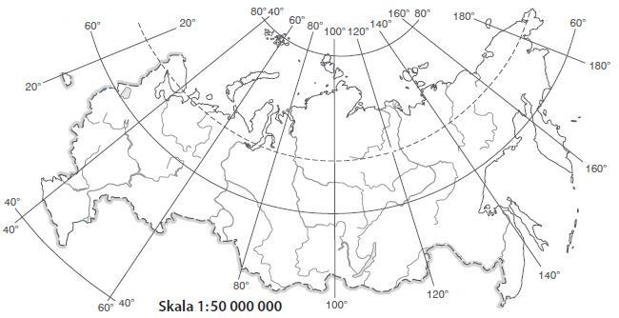

a) Zaznacz na mapie wymienione obiekty geograficzne: granicę między europejską a azjatycką częścią Rosji oraz stolicę Rosji.
b) Podpisz obiekty przedstawione na mapie:
• Ocean Arktyczny,
• Ocean Spokojny,
• jeziora: Bajkał, Ładogę.
c) Zapisz w kolumnie obok nazwy państw sąsiadujących z Rosją.

2. Na podstawie mapy fizycznej Rosji oraz tekstu w podręczniku wpisz w luki nazwy opisanych obiektów geograficznych wybrane z ramki.

• Ural • Kaukaz • Nizina Zachodniosyberyjska • Nizina Nadkaspijska • Nizina Wschodnioeuropejska

Pasmo górskie rozciągające się wzdłuż południka, wzdłuż którego przebiega umowna granica między Europą a Azją – ....... ...................................
Góry rozciągające się między Morzem Czarnym, a Morzem Kaspijskim, z wulkaniczną górą Elbrus – ...................................
Ogromna nizina w północnej części po azjatyckiej stronie Rosji – ...................................
Nizina po zachodniej stronie Uralu – ...................................
Nizina u ujścia Wołgi, w znacznej części położona poniżej średniego poziomu morza – ...................................

